Дата
Клас
Вчитель
Предмет
Урок №21
Тема:Розв’язування вправ. Самостійна робота
Мета:перевірити вміння учнів застосовувати знання з даної теми під час самостійної роботи
Тип уроку:комбінований
Хід уроку
І. Організаційний момент
ІІ. Перевірка домашнього завдання
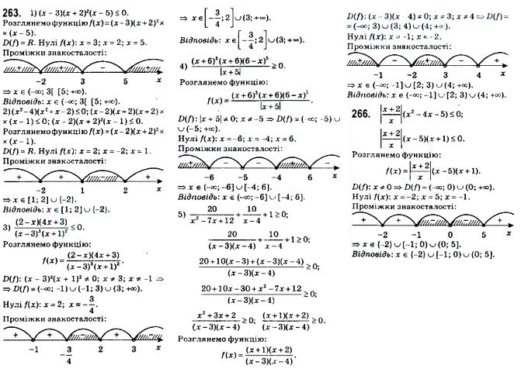

Фронтальне опитування
- Які рівняння називаються рівносильними?
- Яке рівняння називаються рівнянням-наслідком?
- Які властивості мають рівняння?
- Які нерівності називаються рівносильними?
- Сформулювати алгоритм розв’язування нерівностей методом інтервалів.

ІІІ. Удосконалення вмінь і навичок
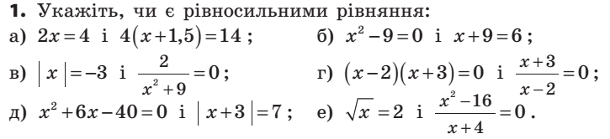

ІV. Самостійна робота
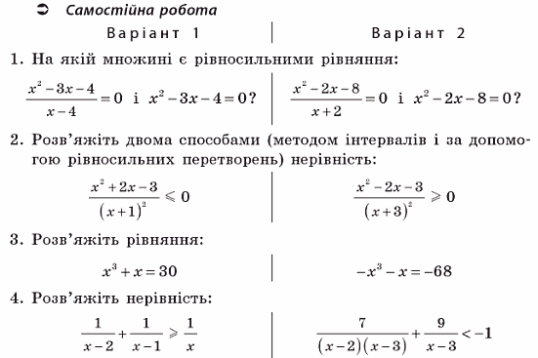

V. Домашнє завдання
Повторити теоретичні відомості про модуль
Виконати
